На правах рукописи

Муравьёв Василий Викторович

РАЗРАБОТКА СПОСОБА РАСЧЁТА НАПРЯЖЁННО-ДЕФОРМИРОВАННОГО СОСТОЯНИЯ НЕОХЛАЖДАЕМОГО КОМПОЗИТНОГО РАСТРУБА СОПЛОВОГО БЛОКА В ПРОЦЕССЕ ТРАНСФОРМАЦИИ

01.02.06 – Динамика, прочность машин, приборов и аппаратуры

Автореферат диссертации на соискание ученой степени
кандидата технических наук

Москва – 2010

Работа выполнена в Московском государственном техническом
университете им. Н. Э. Баумана

Научный руководитель: − доктор техн. наук, проф.
Сарбаев Борис Сафиулович

Официальные оппоненты: − доктор техн. наук, проф.
Зарубин Владимир Степанович
МГТУ им. Н.Э. Баумана
− кандидат физ-мат. наук, доцент
Носатенко Пётр Яковлевич
ОАО «ВПК «НПО Машиностроения»
Ведущая организация ГНЦ ФГУП «Центр Келдыша»

Защита состоится «27» января 2011 г. в 14 ч. 30 мин. на заседании диссертационного совета Д 212.141.03 при Московском государственном техническом университете им. Н. Э. Баумана по адресу: 105005, г. Москва, 2-я Бауманская ул., д. 5.

С диссертацией можно ознакомиться в библиотеке Московского государственного технического университета им. Н. Э. Баумана

Автореферат разослан «__» _________ 2010 г.

Учёный секретарь
диссертационного совета А. Ю. Карпачев

Общая характеристика работы
Актуальность проблемы. В современной ракетно-космической технике широкое распространение получили композиционные материалы. Задачи прочностного анализа силовых элементов конструкций, выполненных из них, как правило, имеют динамический характер. В процессе эксплуатации несущие конструкции отсеков космических аппаратов и ракет испытывают воздействие нестационарных внешних силовых факторов, а в ряде случаев появление динамических воздействий обусловлено трансформацией геометрии и изменением размеров конструкции. Использование аналитических методов решения ограничено, в том числе особенностями применяемых материалов, и анализ напряжённо-деформированного состояния связан с выбором приближённого метода решения. Большое количество уже разработанных методов свидетельствует об отсутствии универсальных подходов к решению задач динамики. Для некоторых элементов конструкции проведение натурных испытаний проблематично или сопряжено со значительными финансовыми затратами. Поэтому разработка метода расчёта конструкций из композиционных материалов при динамическом нагружении с заданными требованиями к точности решения является весьма актуальной проблемой современной ракетно-космической техники.
Цель работы. Целью диссертационной работы является разработка способа определения полей перемещений и напряжений в тонкостенных оболочечных элементах конструкции неохлаждаемых насадков раструба соплового блока в процессе трансформации с учётом требований к точности получаемого решения. Достижение поставленной цели предполагает последовательное решение следующих задач:
- обоснование методики априорной оценки глобальной погрешности применения конечно-разностных схем для решения задачи динамики тонкостенных оболочек вращения в физически и геометрически линейной постановке;
- апробация и оценка границы применения методики на тестовых примерах;
- разработка практических рекомендаций по выбору постоянного шага интегрирования по времени уравнений движения при применении конечно-разностных схем;
- разработка математической модели неохлаждаемых композитных насадков раструба соплового блока в процессе трансформации и расчет на ее основе напряженно-деформированного состояния насадков с учетом априорных требований к точности применения конечно-разностной схемы для получения данного решения.
Методы исследования. Задача динамики тонкостенной оболочечной конструкции решается в осесимметричной, геометрически и физически линейной постановке с использованием гипотезы Кирхгофа-Лява, без решения контактной задачи и учёта сил трения между раструбами в процессе раздвижки. Пространственное представление конструкции осуществляется конечными элементами, при этом используется принцип возможных перемещений. При переходе от динамической постановки к квазистатической применяется принцип Даламбера. Решение задачи осуществляется с помощью метода конечных разностей с постоянным шагом интегрирования по времени. Сравнение конечно-разностных схем осуществляется по реализуемой ими точности и ресурсоёмкости на каждом шаге интегрирования. Для создания методики априорной оценки точности используются функции прогноза численного решения в виде функций аналитического решения соответствующей задачи, как дальнейшее развитие предложенной О. Зенкевичем и К. Морганом методики оценки устойчивости метода конечных элементов по времени. Исследуется аналитически применение конечно-разностных схем с помощью функций прогноза на одномерных задачах в случаях свободных и вынужденных колебаний, полученные результаты распространяются на многомерные задачи. С помощью тестовых примеров подтверждается справедливость сделанных предположений и допущений, выводов, рекомендаций по выбору шага интегрирования по времени. Выполняется анализ напряжённо-деформированного состояния насадков раструба соплового блока в процессе раздвижки с помощью разработанной методики.
Научную новизну диссертационной работы составляют:
- методика априорной оценки погрешности применения конечно-разностных схем при решении линейных задач динамики тонкостенных слоистых анизотропных пластин и оболочек методом конечного элемента; рекомендации по выбору постоянного шага интегрирования по времени для обеспечения априорно заданной точности приближённого решения при решении задач о свободных колебаниях и внезапном действии постоянного по времени силового фактора;
- новая модификация неявного метода Милна 4-ого порядка, заключающаяся во введении регуляризирующего сомножителя и обеспечивающая безусловную устойчивость и требуемую точность метода при решении задач динамики тонкостенных слоистых анизотропных пластин и оболочек;
- математическая модель процессов раздвижки композитных раструбов соплового блока, основанная на соотношениях теории тонких слоистых анизотропных оболочек при осесимметричном нагружении; новые расчетные данные о напряжённо-деформированном состоянии композитных раструбов соплового блока в процессе раздвижки.
Достоверность полученных результатов. Достоверность результатов обеспечивается применением строгих математических методов исследования, сопоставлением результатов, полученных различными методами, решением большого числа тестовых задач и сравнением ряда результатов с результатами, приведенными в известных публикациях.
Практическая ценность. Разработаны рекомендации по выбору постоянного шага интегрирования по времени для обеспечения априорно заданной погрешности метода на указанном интервале времени в выбранном диапазоне частот. Разработан специализированный программный комплекс для анализа напряженно-деформированного состояния неохлаждаемых композитных насадков соплового блока. На основании расчетов сформулированы рекомендации по совершенствованию соплового блока двигателя системы межорбитальной транспортировки (СМТ). Результаты работы внедрены в ОАО ЦНИИСМ (г. Хотьково).
Апробация работы и публикации. Основные результаты диссертационной работы докладывались и обсуждались:
− на XXIIV ежегодной международной конференции «Композиционные материалы в промышленности» (июнь 2007 г., Ялта).
− на всероссийском симпозиуме «Функциональные композиционные материалы» (сентябрь 2009 г., Пермь);
− на семинаре научного совета РАН по механике конструкций из композиционных материалов под руководством член-корреспонедента РАН, проф. Васильева В. В., проф. Сухинина С. Н., проф. Буланова И. М. (октябрь 2006 г., Москва);
− на семинаре кафедры РК5 «Прикладная механика» МГТУ им. Н. Э. Баумана ( апрель 2009 г., Москва);
− на семинаре кафедры ФН2 «Прикладная математика» МГТУ им. Н. Э. Баумана (июнь 2009 г., Москва).
По теме диссертации опубликованы 3 статьи, из них в журналах из перечня ВАК – 3.
Структура и объем диссертации. Диссертационная работа состоит из введения, четырёх глав, выводов и списка литературы из 146 наименования. Объем работы – 182 страниц основного текста, включая 106 рисунков.

Краткое содержание работы
Во введении по материалам открытых источников приведена динамика роста массовой доли композиционных материалов в различных образцах техники за последние полвека. Также дано краткое описание назначений трансформируемых раструбов сопловых блоков, необходимость применения углерод-углеродных композиционных материалов и их свойства. Подчёркивается актуальность и значимость решения подобных задач, увеличивающееся количество расчётных случаев.
После введения сформулированы цели и задачи диссертации.
В первой главе излагаются отечественные и зарубежные варианты исполнения конструкций раздвижных насадков раструбов сопловых блоков, применяемые материалы и технологии. Обоснован выбор системы раздвижки и фиксации телескопических насадков, состоящей из вложенных раздвижных телескопических цилиндров с замкнутой внутренней полостью, в которую по команде газогенератором нагнетается избыточное давление (рис. 1). Представлена конструкция соплового блока с системой телескопических пиротолкателей для одного выдвижного неохлаждаемого насадка.
Рис. 1. Конструкция раздвижного раструба соплового блока: 1 – неподвижный насадок; 2, 4 – направляющие цилиндры; 3, 5 – выдвигаемые насадки; 6 – тяги; 7, 10 – уплотнения; 8, 9, 11 – соосные стаканы; 12 – газогенератор

В первой главе также приведён обзор литературы, посвящённой анализу напряжённо-деформированного состояния тонкостенных оболочечных конструкций при различных условиях нагружения. Значительная часть источников посвящена применяемым материалам и их свойствам. Такими авторами как М. И. Рогайлин, Дж. Хаури, А. Г. Щурик были опубликованы работы, содержащие исчерпывающую информацию об углерод-углеродных композиционных материалах (УУКМ), технологиях получения из них конструктивных элементов, основных физико-механические свойствах, методиках проведения испытаний. Приведены области возможного применения УУКМ, конкретные примеры использования в тормозных системах самолётов и сопловых насадках жидкостных ракетных двигателей. Вместе с тем, необходимо отметить, что большее количество работ посвящено определению трибологических и теплофизических свойств материалов, тепловому состоянию конструкций.
Второе крупное направление исследований относится непосредственно к применению приближённых методов для решения различных задач динамики конструкций. В энергомашиностроении и судостроении много внимания уделяется ударному (в частности, взрывному) нагружению конструкций в процессе эксплуатации, а также моделированию напряженно-деформированного состояния конструкций с дефектами.
Немалое количество работ носит фундаментальный характер и посвящено конечно-элементному и конечно-разностному анализу, методу граничных элементов, их модификациям и применениям в различных задачах. Целый ряд исследователей решает связанные задачи динамики конструкций с задачами гидро- и аэродинамики. Существуют работы, в которых эти задачи рассматриваются и в независимой постановке. Для решения динамической задачи отечественные авторы применяют готовые пакеты прикладных программ, такие как «Динамика-2», «Динамика-3», ANSYS, используя для пространственного представления конструкций метод конечных элементов. Большинство работ содержит сравнение расчётных и экспериментальных значений исследуемых величин. Рядом авторов ведётся аналитическое исследование возможностей использования конечно-разностных и конечно-элементных схем в задачах динамики. Так, В. Г. Баженовым и Д. Т. Чекмарёвым предлагается преобразование вариационных конечно-элементных схем к конечно-разностному виду для последующего анализа точности и сходимости. Результаты исследования позволяют сформировать условия применения грубых сеток при расчете тонкостенных конструкций по параметру отношения размера ячейки к толщине оболочки, получены точные и приближенные оценки устойчивости. Ряд работ ориентирован на снижение трудоёмкости методов без падения точности или при незначительном и прогнозируемом снижении точности, оптимизацию моделей и процессов их создания. Исследованию возможностей применения новых методов, таких как метод граничных элементов и метод граничных значений, уделили много внимания Ванг и Йу. Отдельно хотелось бы отметить обратные задачи динамики и их методы, которые были исследованы Кимом и Чо.
В материалах первой главы даны основные определения используемых терминов, выбраны критерии устойчивости и точности метода, обоснована необходимость использования априорных глобальных оценок погрешностей.
Вторая глава посвящена разработке способа расчёта напряжённо-деформированного состояния, даны постановка задачи и подход к решению. В общем виде рассматривается некоторое сплошное неоднородное тело объемом V, плотностью ρ, на которое действуют нестационарные объемные силы $\vec{f}$, а на части поверхности S₁ – нестационарные поверхностные силы ${\vec{t}}_{ν}$. На части полной поверхности заданы кинематические граничные условия. Перемещения считаем малыми, деформации упругими. Необходимо определить напряженно-деформированное состояние с известной точностью на заданном интервале времени. Перемещения u_{i} и их первые производные по времени в начальный момент известны. Воспользуемся вариационным принципом возможных перемещений в формулировке
$\iiint_{(V)}{σ_{\text{ij}}{\text{δε}}_{\text{ij}}\text{dV}}−\iiint_{(V)}{(−ρ{\overset{¨}{u}}_{i}){δu}_{i}\text{dV}−\iint_{(S_{1})}{t_{ν_{i}}{δu}_{i}\text{dS}−\iiint_{(V)}{f_{i}{δu}_{i}\text{dV}}=0}}$. (1)
Представим тело конечными элементами. Записывая (1) для выбранного конечного элемента и применяя стандартные процедуры метода конечных элементов, получаем следующее уравнение движения
$\left[K\right]\left\{q\right\}=−\left[M\right]\left\{\overset{¨}{q}\right\}+\left\{F\right\}$ ⇔ $\left[B\right]\left\{\hat{q}\right\}=−\left\{\hat{\overset{¨}{q}}\right\}+\left\{\hat{F}\right\}$. (2)
Для простоты дальнейшего изложения символ «^» над векторами $\left\{\hat{q}\right\}$ и $\left\{\hat{F}\right\}$ указывать не будем.
В соответствии с предлагаемым подходом необходимо записать конечно-разностное выражение для вектора узловых ускорений. Из этого выражения необходимо получить рекуррентную зависимость очередного вектора узловых перемещений от предыдущих векторов узловых перемещений, их производных по времени и вектора узловых сил. Аппроксимируем прогнозируемое численное решение функцией вида функции аналитического решения и подставляем в рекуррентное соотношение метода, откуда, определяя коэффициенты функции прогноза, уточняем её. Получившуюся зависимость анализируем на сходимость и предлагаем рекомендации по выбору шага. Продолжением этого исследования является оценка точности получаемого численного решения. Она дается по анализу разницы между прогнозируемым численным решением и аналитическим решением.
Воспользуемся неявной формулой Милна четвертого порядка точности для дифференциального уравнения первой степени вида $\overset{˙}{u}=f(u,t)$:
$u_{k+1}=u_{k−1}+1/3⋅Δτ(f_{k+1}+4f_{k}+f_{k−1})$,
где $u_{k}$ и $f_{k}=f\left(u_{k},t_{k}\right)$ – значения приближённого решения искомой функции и правой части дифференциального уравнения соответственно в момент времени $t_{k}$, $k=1,2,\text{.}\text{.}\text{.},N−1$, а $Δτ=t_{k+1}−t_{k}$ – постоянный шаг интегрирования по времени. Для дифференциального уравнения второй степени (2) записывается система из двух уравнений, в которых присутствует производная от искомой функции по переменной интегрирования. Воспользовавшись представлением в матричном виде, приходим к записи:
$\begin{aligned}\left\{\left\{q_{k+1}\right\}=\left\{q_{k−1}\right\}+Δτ/3⋅\left(\left\{{\overset{˙}{q}}_{k+1}\right\}+4\left\{{\overset{˙}{q}}_{k}\right\}+\left\{{\overset{˙}{q}}_{k−1}\right\}\right), | \right.\end{aligned}$ (3)
Перенеся все слагаемые, относящиеся к k+1-ому шагу интегрирования, кроме , которое мы считаем априорно известным, можно последовательно перейти к явной системе. Представление матрицы [B] в соответствии со спектральной теоремой и смена базиса позволяют записать последнюю систему так:
$\begin{aligned}\left\{\left(1+({Δτ}^{2}ν_{j})/9\right){\tilde{q}}_{j_{k+1}}={\tilde{q}}_{j_{k−1}}+\left(4Δτ⋅{\overset{˙}{\tilde{q}}}_{j_{k}}\right)/3+\left(2Δτ⋅{\overset{˙}{\tilde{q}}}_{j_{k−1}}\right)/3− | \right.\left\{\begin{matrix} & & −\left({Δτ}^{2}ν_{j}\right)/9⋅\left(4{\tilde{q}}_{j_{k}}+{\tilde{q}}_{j_{k−1}}\right)+{Δτ}^{2}/9⋅\left({\tilde{F}}_{j_{k+1}}+4{\tilde{F}}_{j_{k}}+{\tilde{F}}_{j_{k−1}}\right),\end{matrix} | \right.\left\{\left(1+\left({Δτ}^{2}ν_{j}\right)/9\right){\overset{˙}{\tilde{q}}}_{j_{k+1}}={\overset{˙}{\tilde{q}}}_{j_{k−1}}−\left({Δτ}^{2}ν_{j}\right)/9⋅\left(4{\overset{˙}{\tilde{q}}}_{j_{k}}+{\overset{˙}{\tilde{q}}}_{j_{k−1}}\right)− | \right.\end{aligned}$ j=1,2,…,n. (4)
Последняя запись говорит, что исследование на сходимость системы (2) сводится к исследованию на сходимость n систем (4). Для простоты дальнейшего изложения символ «~» над векторами указываться не будет, как и индекс j у компонентов вектора узловых перемещений и вектора узловых скоростей. Рассмотрим случай свободных колебаний F_{k}≡0, k=0,1,…,n. Аналитическое решение имеет вид $q(t)=C_{0}e^{i\sqrt{ν_{j}}t+ϕ_{0}}$. Тогда функции прогноза численного решения $q_{k}=q(t_{k})={\text{Ce}}^{μ_{0}t_{k}}$ и ${\overset{˙}{q}}_{k}=\overset{˙}{q}(t_{k})={\text{De}}^{μ_{1}t_{k}}$. Подстановкой их в уравнения системы (4) и преобразованием получаем $μ_{0}=μ_{1}=μ$, новую систему и выражение для $e^{μΔτ}$. Условие устойчивости требует, чтобы $\left|e^{μΔτ}\right|≤1$, и определяет границу устойчивости $Δτ≤\sqrt{3}/\sqrt{ν_{j}}$.
Предлагается модификация метода Милна, заключающаяся во введении регуляризирующего сомножителя в рекуррентное соотношение метода. То есть, вместо соотношений (4) запишем систему
$\begin{aligned}\left\{\left(1+\frac{{Δτ}^{2}ν_{j}}{9}\right)\left(1+a{\left(ν_{j}{Δτ}^{2}\right)}^{α}\right)q_{k+1}=q_{k−1}+\frac{4Δτ{\overset{˙}{q}}_{k}}{3}+\frac{2Δτ{\overset{˙}{q}}_{k−1}}{3}− | \right.\left\{\begin{matrix} & & −\frac{{Δτ}^{2}ν_{j}}{9}\left(4q_{k}+q_{k−1}\right)+\frac{{Δτ}^{2}}{9}\left(F_{k+1}+4F_{k}+F_{k−1}\right),\end{matrix} | \right.\left\{\left(1+\frac{{Δτ}^{2}ν_{j}}{9}\right)\left(1+a{\left(ν_{j}{Δτ}^{2}\right)}^{α}\right){\overset{˙}{q}}_{k+1}={\overset{˙}{q}}_{k−1}−\frac{{Δτ}^{2}ν_{j}}{9}\left(4{\overset{˙}{q}}_{k}+{\overset{˙}{q}}_{k−1}\right)− | \right.\end{aligned}$ (5)
Используя функции прогноза численного решения того же вида, получаем уравнение относительно $x=e^{μΔτ}$, и, накладывая условия безусловной устойчивости $\left|e^{μΔτ}\right|≤1$ для любых значений $Δτ$, получаем неравенство относительно параметров $a$ и $α$ $a{\left(ν_{j}{Δτ}^{2}\right)}^{α}>\frac{(ν_{j}{Δτ}^{2})/3−1}{1+(ν_{j}{Δτ}^{2})/9}$, которое удобно решать графо-аналитическим способом. На рис. 2 показаны графики функций $y=(x/3−1)/(1+x/9)$ и $y=a{\left(x\right)}^{α}$ для нескольких значений a, $α$ и $x>0$. Условия касания двух графиков формулируется равенством ординат и углов касательных при $x=x^{}$. Каждому значению $α$ соответствуют единственные значения $x^{}$и $a$, которые можно определить из уравнений $x^{}=6\left(\frac{1}{α}−\frac{1}{2}+\sqrt{{\left(\frac{1}{α}−\frac{1}{2}\right)}^{2}+\frac{3}{4}}\right)$ и $a=\left(3−\frac{\text{36}}{9+x^{}}\right)/{\left(x^{}\right)}^{α}$. В таблице 1 приведены значения $x^{}$и $a$ для некоторых $α$. Необходимо отметить, что с ростом $α$ при постоянном $ν{Δτ}^{2}$ монотонно снижаются значения комплекса $a{\left(ν_{j}{Δτ}^{2}\right)}^{α}$ и $\underset{α→∞}{\text{lim}}\left(a{\left(ν_{j}{Δτ}^{2}\right)}^{α}\right)=0$. Это крайне важно при выборе значений $a$ и $α$ по условиям точности. На практике рекомендуется выбирать значения коэффициента $a$ на 5…10 % больше, чем это указано в таблице 1, с целью борьбы с вычислительной погрешностью. Использование модифицированной конечно-разностной схемы приводит к решению задачи не в постановке $\left[K\right]\left\{q\right\}=−\left[M\right]\left\{\overset{¨}{q}\right\}+\left\{F\right\}$, а в постановке $\left(\left[K\right]+\left[K^{'}\left(\left\{q\right\},\left\{\overset{˙}{q}\right\}\right)\right]\right)\left\{q\right\}+\left[V\left(\left\{q\right\},\left\{\overset{˙}{q}\right\}\right)\right]\left\{\overset{˙}{q}\right\}=−\left[M\right]\left\{\overset{¨}{q}\right\}+\left\{F\right\}$. То есть модификация вносит в модель дополнительное прогнозируемое демпфирование по обобщённой координате и скорости её изменения.

Таблица 1.
Таблица коэффициентов модифицированного метода Милна
$$α$$ | $$x^{}$$ | a | $$α$$ | $$x^{}$$ | a
2 | 5,196152 | 0,017189 | 7 | 3,477804 | 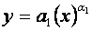  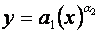  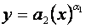  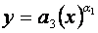  1,87E-05
3 | 4,291503 | 0,003688 | 8 | 3,412376 | 5,42E-06
4 | 3,908327 | 0,000905 | 9 | 3,362669 | 1,6E-06
5 | 3,699091 | 0,000238 | 10 | 3,323635 | 4,79E-07
6 | 3,567764 | 6,57E-05 | 20 | 3,155766 | 4,01E-12
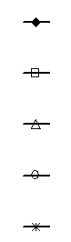
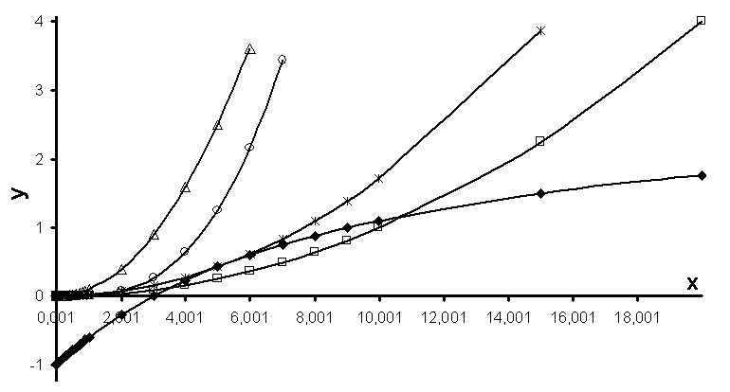
Рис. 2. Графики функций, определяющие условия устойчивости

Оценка точности модифицированной конечно-разностной схемы может быть проведена по той же методике, что и оценка устойчивости, с использованием функций прогноза приближённого численного решения. Накладывается ограничение для всех собственных частот $\sqrt{ν_{k}}$, на которых даётся точностная оценка – $ν_{k}{Δτ}^{2}<1$. Функция прогноза численного решения содержит отклонения по амплитуде, фазе и частоте от функции аналитического решения. Большой объем проведённых численных экспериментов позволил выдвинуть предположение о малости этих отклонений при грамотном выборе шага интегрирования. В связи с эти возможно рассмотрение погрешности приближённого решения в виде суммы трёх независимых погрешностей, вызванных неточным определением амплитуды, фазы и частоты. Будем рассматривать j-ый тон, j=1,…,n. Для случая свободных колебаний по j-ому тону предложим функции прогноза численного решения $q_{k}=q\left(t_{k}\right)={\text{Ce}}^{i\left(\sqrt{ν_{j}}+Δw\right)t_{k}}$ и ${\overset{˙}{q}}_{k}=\overset{˙}{q}(t_{k})={\text{De}}^{i\left(\sqrt{ν_{j}}+Δw\right)t_{k}}$. Опираясь на численные эксперименты, считаем, что $Δw$<<$\sqrt{ν_{j}}$, и $e^{iΔwΔτ}≈1+iΔwΔτ$. Подставляя функции прогноза в рекуррентное соотношение метода и разлагая полученное в ряд Мак-Лорена, получаем оценки:
$0<\text{Re}\left(ΔwΔτ\right)<\frac{2}{\text{295}}ν_{j}^{2}\sqrt{ν_{j}}{Δτ}^{5}$, $0<\text{Im}\left(ΔwΔτ\right)<\frac{\text{36}}{\text{59}}a{\left(ν_{j}{Δτ}^{2}\right)}^{α}$.
Асимптотическая оценка вкладов в стандартную погрешность приближённого решения слагаемых, вызванных ошибками определения частоты приближённого решения и амплитуды, на интервале времени [0;$t_{\text{пред}}$]:
$2/\text{295}⋅ν_{j}^{2}\sqrt{ν_{j}}{Δτ}^{4}t_{\text{пред}}<κ_{\text{частоты}}$, $\text{36}/\text{59}⋅a{\left(ν_{j}{Δτ}^{2}\right)}^{α}t_{\text{пред}}<κ_{\text{амплитуды}}$ (6)
Последние неравенства определяют алгоритм выбора шага интегрирования по времени. Исходя из предельного значения $ε_{\text{пред}}$ глобальной погрешности метода на интервале времени [0;$t_{\text{пред}}$], выбирается постоянный шаг приближенного интегрирования: $Δτ≤\sqrt[4]{\frac{\text{295}}{2}\frac{ε_{\text{пред}}}{ν_{j}^{2}\sqrt{ν_{j}}t_{\text{пред}}}}$.
Значение собственной частоты $\sqrt{ν_{j}}$ выбирается, исходя из соображения, что на частотах $\sqrt{ν_{k}}>\sqrt{ν_{j}}$ сосредоточена незначительная часть энергии свободных колебаний. После выбора $Δτ$, последовательно увеличивая $α$, начиная с $α=2$, проверяется выполнение неравенства
$\frac{\text{36}}{\text{59}}a{\left(ν_{j}{Δτ}^{2}\right)}^{α}≤\frac{ε_{\text{пред}}}{\text{10}t_{\text{пред}}}$.
Для реализации метода выбирается наименьшее $α$, для которого неравенство оказывается справедливым.
Ограничим ситуации вынужденных колебаний случаем постоянной по времени внешней силы, приведённой к j-ой главной координате, $F_{j}(t)=A$. Аналитическое решение $q=A/ν_{j}$, функции прогноза: $q_{k}=q\left(t_{k}\right)={\text{Ce}}^{{μt}_{k}}$ и ${\overset{˙}{q}}_{k}=\overset{˙}{q}(t_{k})={\text{De}}^{{μt}_{k}}$. Подстановка последних в рекуррентное соотношение (9) даёт априорную мажорантную асимптотическую оценку погрешности метода. Приближённое решение будет отличаться от аналитического только амплитудой. Стандартная погрешность $κ_{\text{амплитуды}}≤6a{\left(ν_{j}{Δτ}^{2}\right)}^{α}/\text{36}\text{.}$ Рекомендации по выбору шага интегрирования:
$\frac{6a{\left(ν_{j}{Δτ}^{2}\right)}^{α}}{\text{36}}≤κ_{\text{пред}}\text{.}$ (7)
Методика использования полученных рекомендаций по выбору постоянного шага интегрирования по времени не предполагает решения задачи динамики конструкции в главных координатах. Пользователь предлагаемого способа априорной оценки глобальной погрешности метода самостоятельно, на основе собственного опыта выбирает предельное значение круговой частоты $\sqrt{ν_{\text{max}}}$, такое, что $\sum_{j=1}^{n}{\left(C_{j}\right)>(1−ε)C_{Σ}}$, где С_{j} – амплитуда колебаний по j-ому тону, $C_{Σ}=\sum_{j=1}^{N}{\left|C_{j}\right|}$, $ε∈(0,1]$ - наперёд заданная величина, а n соответствует неравенству $\sqrt{ν_{j}}≤\sqrt{ν_{\text{max}}}$, $j∈[1,n]$. Обеспечивая выбором параметров схемы a, α и $Δτ$ априорную точность на интервале $t∈[0,t_{\text{пред}}]$ для $\sqrt{ν_{j}}≤\sqrt{ν_{\text{max}}}$, получаем оценку глобальной погрешности метода приближенного решения $ε_{Σ}<ε_{\text{пред}}/1−ε$. Принимая, что $ε=ε_{\text{пред}}$, априорно задаваемая погрешность метода, пользуясь её малостью, обеспечиваем $ε_{Σ}<ε_{\text{пред}}$.
Для нескольких методов – метода Рунге-Кутты 4-ого порядка, модифицированного метода Милна 4-ого порядка, метода решения в главных координатах – приводятся оценки вычислительных ресурсов, необходимых для приближённого решения задачи Коши. Сравнение приближённых схем ведётся по количеству операций умножения, как самых ресурсоёмких. По результатам анализа предпочтение отдаётся модифицированному методу Милна.
Третья глава посвящена проверке справедливости выводов и соотношений, сделанных в предыдущей главе. Коротко описаны используемые при решении задач конечные элементы – элемент BCIZ и кольцевой осесимметричный конический элемент. Приведены результаты точностного анализа метода Рунге-Кутты 4-ого порядка, аналитическое обоснование которых не вошло в диссертацию. Для проверки полученных соотношений решены тестовые задачи о свободных и вынужденных колебаниях в одномерном случае. Представленные результаты приближённых решений, функций прогноза и аналитических решений наглядно демонстрируют их удовлетворительное соответствие.
Для проверки оценок точности и эффективности регуляризирующего сомножителя модифицированного метода Милна был проведён значительный объём тестовой отработки. В задачах о продольном ударе балки, о соударении двух балок и нагружении сферической оболочки внутренним давлением приближённые численные решения сравнивались с аналитическими, полученными при использовании целого ряда допущений. При решении задачи о нагружении цилиндрической многослойной композитной оболочки избыточным внутренним давлением приближённое решение, полученное модифицированным методом Милна, сравнивалось с приближённым решением, полученным П. А. Зиновьевым и Л. Н. Суховой методом Хубольта. Также решалась задача о нагружении части кольца постоянной нагрузкой, расчётная схема которой представлена на рис. 3.
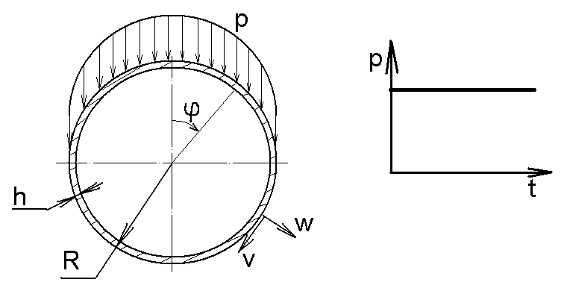
Рис. 3. Расчетная схема кольца, нагруженного воздействием по части поверхности
Аналитическое решение ищется в рядах Фурье для нерастяжимого кольца. Граничных условий на кольцо не накладывается, то есть оно может перемещаться как жесткое целое. Начальному моменту времени соответствует состояние покоя всех точек кольца.
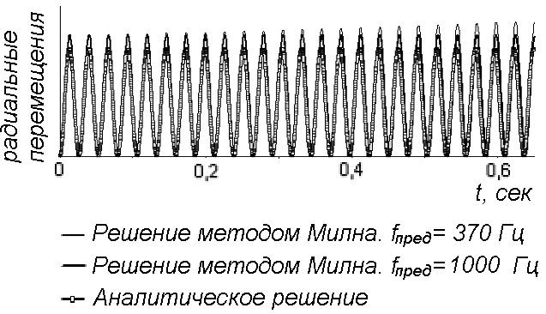
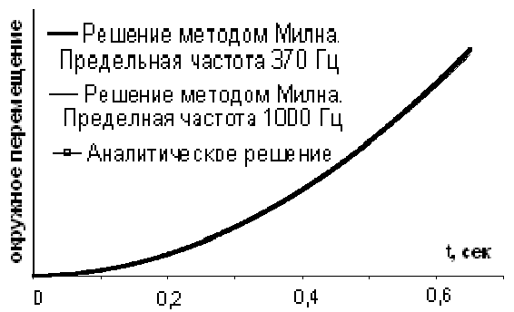
t, сек
Рис. 4. Окружные перемещения точки с угловой координатой φ=90⁰
Рис. 5. Радиальные перемещения точки с угловой координатой φ=90⁰

На рис. 4 и рис. 5 графиками «Аналитическое решение» представлены значения окружного перемещения v и радиального перемещения w точки с угловой координатой φ=90⁰, найденные аналитически и приближенным численным интегрированием по модифицированной схеме Милна с разными предельными частотами. Представленные графики наглядно демонстрируют возможности алгоритма по решению задач динамики с незакрепленными телами и механизмами. Рассогласование частот и амплитуд на графике с радиальными перемещениями точки (рис. 5) объясняется тем, что при аналитическом решении мы считали кольцо нерастяжимым, а при численном решении уже учитывали мембранную жесткость.
Четвёртая глава посвящена исследованию НДС насадков раструбов сопловых блоков. Она содержит описание математических моделей насадков раструбов, описание расчётных случаев с начальными и граничными условиями, результаты численных экспериментов и их анализ.
Для насадков раструба, представленного на рис. 1 предлагается рассмотреть два расчётных случая: соударение первого подвижного насадка с неподвижным насадком и соударение второго подвижного насадка с первыми двумя насадками, соединёнными между собой. В обоих случаях на левом торце граничное условие - заделка, а соединённые подвижная и неподвижная части насадка рассматриваются как единое тело, часть которого (неподвижная часть) покоится, а часть которого (подвижный насадок) имеет ненулевую осевую составляющую скорости. Допущения модели: осесимметричная, физически и геометрически линейная постановка задачи, деформации поперечного сдвига не учитываются, контактная задача не решается, пренебрежение силами трения. При решении используются вариационный принцип возможных перемещений, принцип Даламбера, метод конечных элементов для пространственного представления конструкции коническими осесимметричными оболочечными элементами и метод конечных разностей с модифицированной схемой Милна 4-ого порядка для решений задачи Коши. На этапе разгона используется метод Милна третьего порядка точности.
Часть оболочки насадков из ортотропного однородного по толщине УУКМ получается выкладкой по схеме «Розетта». Созданная модель учитывает только угол между нитями основы и меридианом в связи с незначительным влиянием остальных углов на упругие характеристики пакета. Некоторые физико-механические характеристики УУКМ представлены в таблице 2.
Таблица 2.
Некоторые физико-механические характеристики УУКМ
Характеристика |  | Значение | Характеристика |  | Значение
Модуль Юнга | Е₁ | 60,0 ГПа | Коэффициенты Пуассона | ν₁₂ | 0,273
Модуль Юнга | Е₂ | 40,0 ГПа | Коэффициенты Пуассона | ν₁₃ | 0,051
Модуль Юнга | Е₃ | 6,0 ГПа | Коэффициенты Пуассона | ν₂₃ | 0,043
Модуль сдвига | G₁₂ | 4,7 ГПа | Прочностные характеристики | F₊₁ | 72,0 МПа
Модуль сдвига | G₁₃ | 3,4 ГПа | Прочностные характеристики | F₊₂ | 49,0 МПа
Модуль сдвига | G₂₃ | 3,86 ГПа | Прочностные характеристики | F₋₁ | 87,0 МПа
Плотность | ρ | 1420 кг/м³ | Прочностные характеристики | F₋₂ | 66,0 МПа
Для первого и второго расчётных случаев скорость присоединения подвижного насадка принималась равной 16,6 м/с. Исследуемый интервал времени в первом расчётном случае 0,018 сек, во втором расчётном случае – 0,05 сек. Было проведено несколько численных экспериментов по анализу НДС насадков после их соединения для нескольких значений предельных частот. На рис. 6 представлен профиль насадка (перемещения условно увеличены в десять раз) в момент времени 0,015 сек, а на рис. 7 - максимальные и минимальные напряжения в УУКМ на поверхностях оболочки, достигаемые на интервале времени $t∈\left[0;0,\text{018}\right]$ для первого расчётного случая. На рис. 8 представлен профиль насадка (перемещения условно увеличены в десять раз) в момент времени 0,05 сек, а на рис. 9 - максимальные и минимальные напряжения в УУКМ на поверхностях оболочки, достигаемые на интервале времени $t∈\left[0;0,\text{05}\right]$ для первого расчётного случая.
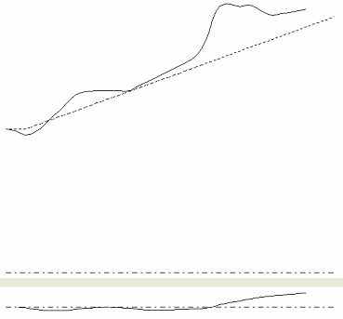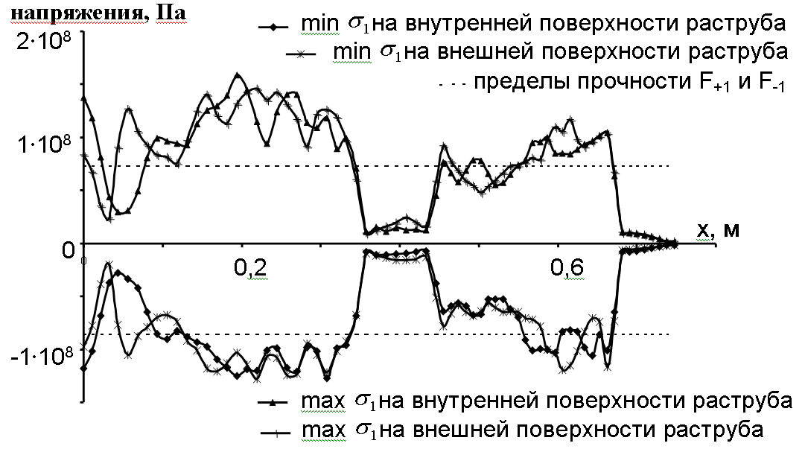
окружное направление
осевое и радиальное направления
Рис. 7. Min и max напряжения
при
Рис. 6. Профиль раструба в момент времени 0,015 сек

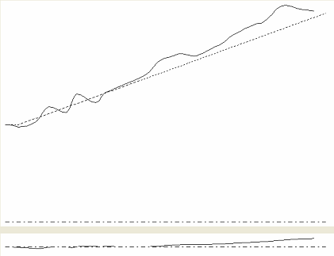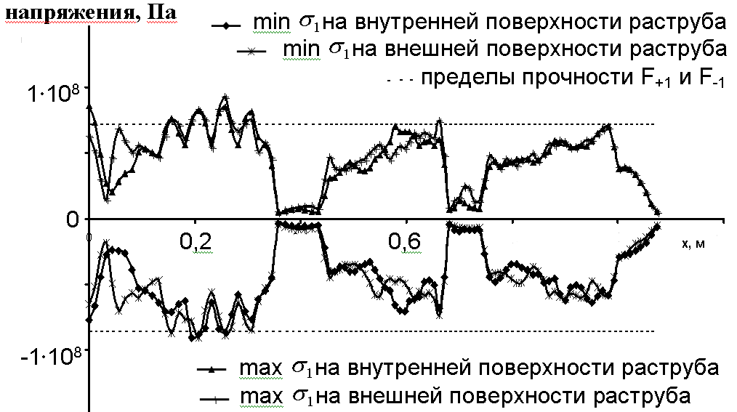
осевое и радиальное направления
окружное направление
х, м
Рис. 9. Min и max напряжения $σ_{1}$ при $t∈\left[0;0,\text{05}\right]$
Рис. 8. Профиль раструба в момент времени 0,05 сек

Для ещё одной конструкции – варианта насадка раструба двигателя СМТ предлагается рассмотреть два расчётных случая. Первый – соударение подвижного насадка радиационного охлаждения (НРО) с неподвижной часть двигателя через опорное кольцо – демпфер – на этапе разгона НРО пиротолкателями. Второй – соударение НРО с неподвижной частью двигателя через цанги при обратном ходе демпфера с последующей фиксацией. Конечно-элементная модель в первом расчётном случае включает в себя НРО из УУКМ, элементы его арматуры из сплава ВТ-20 и демпфер из графлекса. Неподвижная часть двигателя в модель не включается, имитируется заделкой по левому краю модели. В качестве начальных условий выступает ненулевая начальная скорость НРО в осевом направлении. Во втором расчётном случае к модели НРО добавляются цанги, а неподвижная часть двигателя вновь имитируется заделкой. В качестве начальных условий выступают поля перемещений и скоростей перемещений по результатам первого расчётного случая. Однако, для второго расчётного случая было проведено несколько численных экспериментов, соответствующих разным размерам цанг и, как следствие, разным временам соударения с цангами. Это делалось для того, чтобы предложить такую осевую длину цанг, которой соответствуют минимальные напряжения в материалах НРО. Была рассмотрена работа пиротолкателей и определена скорость присоединения НРО в 15,6 м/с. Допущения модели те же самые, что и в случае модели предыдущего насадка. УУКМ получен выкладкой по схеме «розетта», физико-механические свойства УУКМ приведены в таблице 3. Анализ НДС проводился для двух конечно-элементных моделей, различающихся плотностью расположения элементов, и нескольких значений предельных частот.
Таблица 3.
Некоторые физико-механические характеристики УУКМ
характеристика | значение | характеристика | значение
Е₁, ГПа | 20,5 | G₁₂, ГПа | 0,89
Е₂, ГПа | 18,8 | ρ, кг/м³ | 1410
$$ν_{\text{12}}$$ | 0,17

На рис. 10. показаны результаты в части осевых перемещений правого торца в зависимости от времени. На рис. 11. максимальные и минимальные напряжения в слое УУКМ, достигающиеся в первом расчётном случае.
Во втором расчётном случае анализ НДС проводился для значения $t_{\text{пред}}$ = 0,05 сек и нескольких значений предельных частот. Рассматривались осевые размеры цанг, соответствующие остаточному сжатию демпфера в 13,2; 12,8; 11,5; 9,5; 7,5; 5,5; 3 мм. На рис. 12 максимальные и минимальные напряжения на поверхностях оболочки из УУКМ при остаточном сжатии демпфера в 3 мм, а на рис. 13 показаны зависимости максимальных и минимальных напряжений в слое УУКМ от осевого размера цанги. По результатам анализа результатов можно сделать несколько выводов. Основная энергия свободных колебаний насадков при соударениях без учёта местных деформаций приходится на частоты менее 2500 Гц. Значения предельных частот при получении приближённого решения рекомендуется выбирать не менее 2500 Гц. Оптимальным выбором размеров некоторых конструктивных элементов, удаётся снизить уровень перемещений и напряжений в материалах конструкций до приемлемых величин и обеспечить их работоспособность.
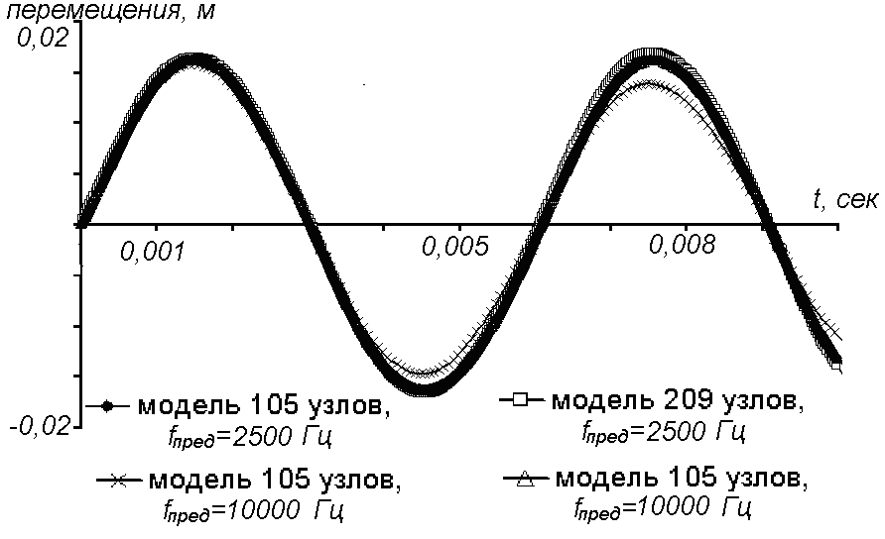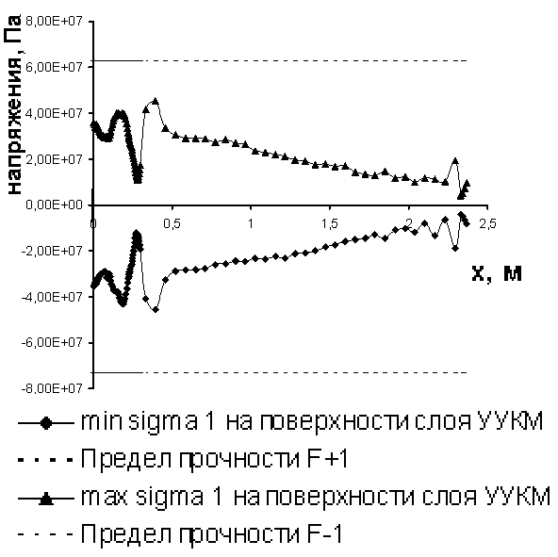
Рис. 10. Осевые перемещения правого торца
Рис. 11. Min и max напряжения $σ_{1}$ в УУКМ при $t∈\left[0;0,\text{05}\right]$
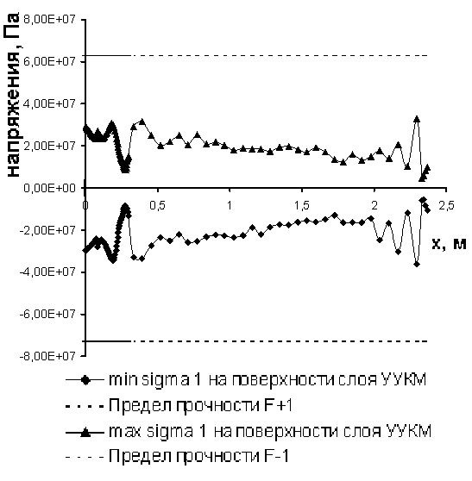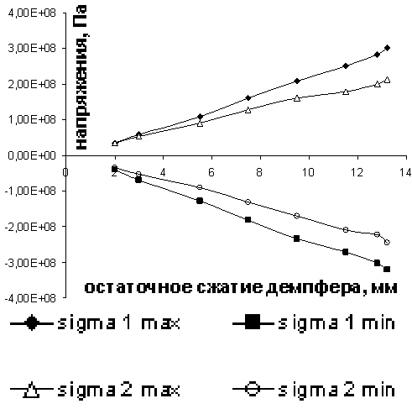
Рис. 13. Зависимость max и min напряжений в УУКМ от остаточного сжатия демпфера
Рис. 12. Min и max напряжения
в УУКМ при

Выводы по диссертационной работе:
1. Предложена методика оценки погрешности применения конечно-разностных схем при решении задач динамики линейных механических систем с одной степенью свободы для случаев свободных колебаний, вынужденных колебаний при внезапном действии постоянной по времени силы, вынужденных колебаниях при гармоническом нагружении, вынужденных колебаний при резонансном нагружении. Методика основана на использовании функций прогноза численного решения вида функций аналитического решения соответствующей задачи и позволяет формулировать рекомендации по выбору постоянного шага интегрирования по времени для обеспечения априорно заданной точности приближённого решения на указанном интервале времени. С помощью методики даны рекомендации для метода центральных разностей, метода Рунге-Кутты 4-ого порядка, модифицированного неявного метода Милна 4-ого порядка.
2. Предложена методика оценки погрешности применения конечно-разностных схем при решении задач динамики тонкостенных слоистых анизотропных пластин и оболочек методом конечного элемента. Разработаны рекомендации по выбору постоянного шага интегрирования по времени для обеспечения априорно заданной точности приближённого решения при решении задач о свободных колебаниях и внезапном действии постоянного по времени силового фактора. Апробация методики на тестовых задачах дала положительные результаты.
3. Разработана новая модификация неявного метода Милна 4-ого порядка, заключающаяся во введении регуляризирующего сомножителя и обеспечивающая безусловную устойчивость и требуемую точность метода при решении задач динамики тонкостенных слоистых анизотропных пластин и оболочек.
4. Предложена новая математическая модель процессов раздвижки композитных раструбов соплового блока, основанная на соотношениях теории тонких слоистых анизотропных оболочек при осесимметричном нагружении. С помощью разработанной методики получены новые расчетные данные о напряжённо-деформированном состоянии композитных раструбов соплового блока в процессе раздвижки. Показано, что для обеспечения прочности конструкции необходим оптимальный выбор размеров и материалов некоторых конструктивных элементов, проведены проверочные расчёты для таких вариантов. Результаты работы внедрены в ОАО ЦНИИСМ (г.Хотьково).

Публикации по теме диссертации
- Муравьёв В.В. Оценка точности конечно-разностного метода Рунге-Кутты 4-го порядка при решении задач динамики тонкостенных оболочек методом конечных элементов // Вестник МГТУ им. Н.Э. Баумана. Сер. Естественные науки. 2007. № 1. С. 58–71.
- Муравьёв В. В. Оценка сходимости конечно-разностной схемы Рунге-Кутты 4-го порядка при решении задач динамики тонкостенных оболочек методом конечных элементов // Конструкции из композиционных материалов. 2007. №2. С. 24–29.
- Моделирование напряженно-деформированного состояния сопловых насадков ЖРД из УУКМ при динамических нагрузках в процессе раздвижки / В.В. Муравьёв [и др.] // Вопросы оборонной техники. Композиционные неметаллические материалы в машиностроении. 2009. № 3-4. С. 64-69.

